**Homilie – Zeventiende zondag door het jaar – jaar B 25.07.2021** *2 Koningen 4, 42-44 / Psalm 145 / Efeziërs 4, 1-6 / Johannes 6, 1-15*

Dit evangelie leest als een sprookje dat vertelt over een zekere Jezus die duizenden mensen een gratis picknick in open lucht aanbiedt. Maar het evangelie is geen sprookje. Het is ook geen reportage van een magisch gebeuren, een soort massahypnose. Neen, het is evangelie, dat wil zeggen: Blijde Boodschap. Het is als een soort toekomstvisioen om naartoe te leven.

Dit verhaal over de spijziging van die vijfduizend mensen is al vanaf de eerste eeuwen binnen de kerkgemeenschap verstaan als een belangrijk en intrigerend verhaal. Het komt in de vier evangelies voor, bij twee evangelisten zelfs twee keer, en op de oudste fresco’s en op sarcofagen in de vroegchristelijke kunst zijn er al verwijzingen over te vinden. Het moet dus in de jonge kerk al een geliefd catechetisch thema zijn geweest: Jezus die in de naam van God zo’n grote menigte wist te voeden.

In de traditie van de kerk zijn we dit verhaal de wonderbare broodvermenigvuldiging gaan noemen, maar – merkwaardig genoeg – het woord ‘vermenigvuldigen’ komt in het hele verhaal niet voor. Als het ergens over gaat, dan is dat wel ‘delen’. En voor zover ik me dat herinner van de vroegere rekenlessen op school is delen precies het tegenovergestelde van vermenigvuldigen.

Bedoelt het evangelieverhaal dan misschien te zeggen dat Jezus’ liefde voor mensen zo aanstekelijk was, dat die vijfduizend mensen aan de oever van het meer spontaan al het eten dat ze bij zich hadden begonnen te delen? Er zijn predikanten die dit verhaal zo proberen uit te leggen en in sommige Bijbelvertalingen staat het ook zo neergeschreven. Het zou alleszins een mooi voorbeeld zijn hoe het optreden van Jezus een positief resultaat heeft bij de mensen en zij delende mensen worden.

Maar dat was niet de allereerste bedoeling van de evangelist. Tussen haakjes: een aandachtige toehoorder zal bemerkt hebben dat we de continue lezing uit het Marcusevangelie van de voorbije weken nu even hebben verlaten om met de evangelist Johannes in zee te gaan en dit gedurende een aantal weken.

De bedoeling van de evangelist Johannes is ons te laten zien hoezeer Jezus thuishoort in de grote profetentraditie van het volk Israël. Daarin zien we hoe het volk van God al in de woestijn onder leiding van Mozes – tijdens de uittocht uit Egypte – door God zelf wordt gevoed met het manna dat iedere dag als regen uit de hemel viel; en hoe God door de bemiddeling van de profeet Elia en zijn opvolger Elisa voor het noodzakelijke brood zorgden als dat nodig was. Dat laatste hoorden we ten andere in de eerste lezing van vandaag. Ook de profeet Jesaja schrijft erover: hij schildert ons in zijn profetieën dat grote visioen waarin God aan het einde der tijden op zijn heilige berg een feestmaal zal aanrichten voor alle volken. Het is een van mijn geliefkoosde lezingen bij een uitvaart.

Ja, Mozes – Elia en Elisa – Jesaja – Jezus: dáár gaat het over in dit evangelieverhaal: dat wij – tot in onze dagen – Jezus leren zien in die grote traditie van hen die door God als profeet naar ons zijn toegestuurd, opdat ook wij Jezus nog altijd kunnen zien als een geschenk van God zelf aan de mensheid. Jezus’ woorden zijn voor ons leven vergelijkbaar met wat brood is voor ons lichaam. Zijn woorden, zijn leven en zijn voorbeeld zijn het voedsel voor onze ziel, de krachtbron voor ons leven, vitamine voor de liefde.

Wanneer je de komende weken deelneemt aan de zondagsviering – waar dan ook – zult u merken dat dit thema steeds verder zal worden uitgewerkt: Jezus, Hijzelf, het voedsel voor onze ziel! De evangelieteksten worden in de komende weken steeds genomen uit het zesde hoofdstuk van het Johannesevangelie, waarin Jezus spreekt over dat brood van eeuwig leven dat Hijzelf voor ons is. Door dit een aantal weken ter sprake te brengen, kunnen wij ons afvragen of wij ons wel voldoende laten voeden door het Woord van God, dat Brood van eeuwig leven, en of wij ons daardoor ook laten omvormen tot echte leerlingen van Jezus, zijn volgelingen in deze wereld, instrumenten van Gods liefde. Want dat is toch een eerste voorwaarde wanneer er wat voor soort nood ook in de wereld gelenigd moet worden.

Ik was dan ook heel ontroerd bij het zien van de beelden op tv van al die mensen, allemaal vrijwilligers, die spontaan hulp zijn gaan bieden aan de slachtoffers van de watersnood in Verviers, Pepinster en elders, materiële hulp, puin ruimen, maar ook eten brengen en zoveel meer. Het was en is nog altijd een wonderbare brooddeling dat daar gebeurt. Doen ze dit vanuit een christelijke overtuiging? Bij de meesten is die gedachte zeker niet opgekomen, maar al deze mensen, al die vrijwilligers, zijn beeld van God en in elke mens heeft God iets van zijn goedheid, van zijn liefde neergelegd. Dat is mijn gelovige overtuiging.

Dit evangelie herinnert me ook aan het Laatste Avondmaal. Alleen al die ene zin in het begin van onze evangelielezing: *‘Het was kort voor Pasen, het feest van de Joden…’* brengt ook onze gedachten naar die laatste dagen van Jezus’ leven. En de woorden *‘Hij nam de broden… sprak de dankzegging uit… en deelde ze rond…’* lijken heel sterk op die woorden die wij nog altijd uitspreken in het hart van het eucharistisch gebed, tijdens de consecratie. Wanneer ons dan in de communie dat eucharistisch brood wordt aangereikt – uitdrukking van die goddelijke liefde – worden wij uitgenodigd ons leven zo in te richten dat niet het ‘vermenigvuldigen’ het belangrijkste is, maar wel het ‘delen’. Jezus heeft het ons vandaag voorgedaan, dankzij die jongen met zijn gerstebroodjes en de visjes. Zulk een spontaan gebaar… het verdient navolging.

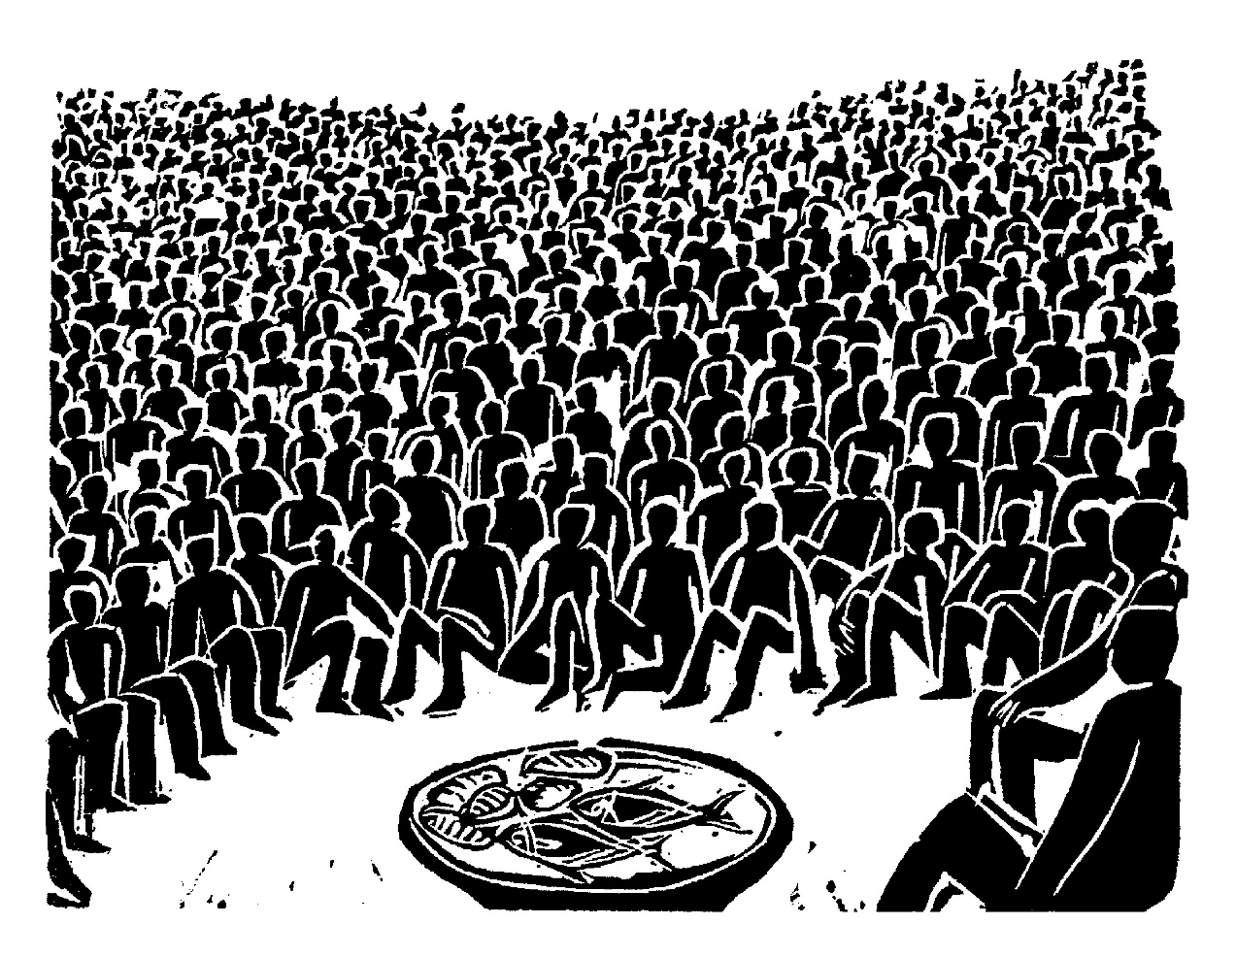  
*Toen de maaltijd begon, is het een feest geworden, maar men weet nauwelijks hoe. (Rainer Maria Rilke)*

*Jan Verheyen – Lier.*

*17de zondag door het jaar B – 25.7.2021*